Сценарий

военно-исторического квеста III этапа Московского музейного марафона «Нам нужна одна Победа!», посвященного 70-летию Великой Победы

Разработала:
библиограф БИЦ ОП-2
Лигай О.А.

2015 год
Цель Квеста – развитие новых форм интеллектуального содержательного досуга молодежи, создание условий для повышения интеллектуального и культурного уровня студентов, развитие патриотических качеств личности и популяризация музеев профессиональных образовательных организаций.

Основными задачами Квеста являются:
- воспитание чувства гражданственности и патриотизма;
- повышение мотивации к познавательной деятельности;
- активизация интереса молодежи к отечественной истории;
- развитие культуры групповых и межличностных отношений.
- формирование навыков поиска необходимой информации;
- развитие интеллектуальных способностей и стимулирование творческой инициативы;
- знакомство с историко-культурной средой средствами музеев образовательных организаций, формирование музейной культуры.

Место проведения: «Музей Боевой Славы 49-ой Армии» ГБПОУ Колледжа связи № 54 ОП-9. Руководитель Музея Акуджба И.Х.

Сроки проведения: с 13 по 16 апреля 2015 года.

Участники: студенты 1 курса ГБПОУ Колледжа связи № 54 ОП-2.

Организатор Квеста: библиограф БИЦ Лигай О.А.

Приложение: Приложение 1. Маршрутный лист для участников Квеста.

Маршрут Квеста:
- Рассказ по фотографии «Два бойца».
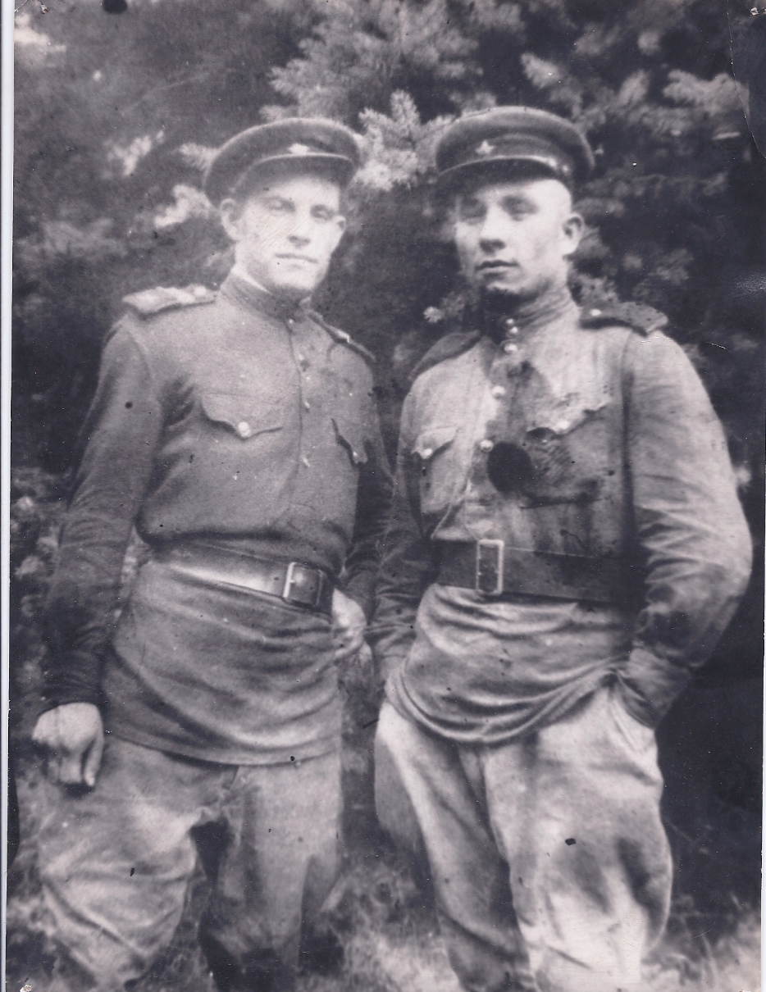

Эта фотография является экспонатом Музея. Её передал в Музей один из студентов Колледжа. Но, кто изображен на фото он, к сожалению, не знал… Надпись на обороте очень размыта. Участникам Квеста предлагается написать художественный рассказ по фотографии. Объём рассказа 0,5-1 страница печатного текста (14 шрифт, интервал 1,5). В рассказе можно использовать монологи, диалоги и другие приёмы литературного описания.Срок сдачи рассказа: до 15 апреля 2015 года в библиотеку Колледжа.
*В художественном рассказе автор передает свои чувства, переживания. Выражает свое отношение к происходящему. В нашем случае к фотографии времен Великой Отечественной войны.
- «Герои 49-ой Армии».
Так как Квест проводится в «Музее Боевой Славы 49-ой Армии», во втором задании участникам предлагается поисковая работа. Необходимо найти, оформить и рассказать о героях 49-ой Армии. Оформление – фото и информация о герое, а также его подвиг. Объём – 1-2 страница печатного текста (шрифт 14, интервал 1,5). Срок сдачи материала: до 15 апреля 2015 года в библиотеку Колледжа. Защита будет происходить на заключительном этапе в Музее.
*Предлагаемые фамилии: Петр Хренов, Александр Васильевич Чапаев, И.П. Романов, А.П. Босов, И.М. Калашников, Иван Лазаренко, В.Н. Кузнецов, Б. Ярославцев (фотокорреспондент) и другие.
- «Ордена СССР».
Экспонатами Музея являются Ордена Советского Союза, участникам предлагается изучить с помощью Журнала «Ордена СССР» информацию об одном Ордене, найти его на экспозиции и предоставить отчёт в Маршрутном листе.
- «Госпиталь № 1068».
В Музее есть фотоальбом «Госпиталь № 1068 49-ой Армии». Участникам необходимо ознакомиться с фотографиями и дать краткий отчет в Маршрутном листе о работе госпиталя или о его работниках. Нужно поделиться своими впечатлениями об увиденном.
- «Техника и вооружение времён ВОВ».
Ещё один фотоальбом «Вооружение времён ВОВ» послужит помощником участникам для ответа на вопрос: «Найдите и выпишите в Маршрутный лист самую знаменитую военную технику времён ВОВ, которая сыграла решающую роль в Победе над фашистами».
- «Планшет».
Для чего использовался планшет во время войны? Для тех же целей, что и сейчас Ipad и Samsung? Участникам нужно найти планшет в экспозиции Музея (номер витрины и порядковый номер экспоната) и записать в Маршрутном листе для чего же всё-таки использовался планшет.

- «Защита».
Участникам Квеста необходимо найти экспонат Музея, который не раз спасал солдат в бою, а также мог использоваться и в других целях. В каких? Ответы не забываем записывать в Маршрутный лист. (Каска советского солдата).
- «Снаряды».
Эти два экспоната Музея имеют непосредственное отношение к снарядам. Один из них – друг ДП (индекс ГАУ — 56-Р-321), вместимостью 47 штук. А второй –всего лишь хвостовое оперение, которое когда-то наводило ужас и трепет на фашистов. (Магазин Пулемета Дягтерёва и Хвостовое оперение снаряда М8).

- «Сервис».
С помощью этого экспоната солдаты, офицеры, да и все мужчины на войне всегда оставались харизматичными и ухоженными. Мы помним его по кадрам из фильма «В бой идут одни старики». (Бритвенный станок времён ВОВ).

- «Путь».
Этот экспонат не раз спасал в тяжёлых ситуациях, особенно, если нужно было сделать марш-бросок по пересечённой местности и прийти вовремя на место дислокации. (Компас).
- «Многофункциональность».
Этот экспонат носимый шанцевый инструмент рядового и сержантского состава. С её помощью можно было замаскироваться, использовать как холодное оружие и как предмет кухонной утвари. Вопрос: «Как называется этот экспонат, вместо какой кухонной утвари можно использовать?» (Сапёрная лопатка, сковорода).

В заключении военно-исторического Квеста руководитель Музея Боевой Славы 49-ой АрмииАкуджба И.Х. рассказывает участникам о Сергее Солнечникове, майоре, Герое Российской Федерации, который ценой своей жизни спас подчинённых ему солдат при взрыве боевой гранаты. Таким образом, проводится параллель с современными Героями (используется презентация).
*Герой Российской Федерации — государственная награда Российской Федерации — высшее звание, присваиваемое за заслуги перед государством и народом, связанные с совершением геройского подвига.

Использованные источники информации:
- www.ru.wikipedia.orgСайт «Википедия» - Свободная энциклопедия.
- Экспонаты Музея Боевой Славы 49-ой Армии ГБПОУ Колледжа связи № 54.
- Фотоальбомы Музея Боевой Славы 49-ой Армии ГБПОУ Колледжа связи № 54.

Приложение 1.
Маршрутный лист
участников Военно-исторического Квеста
«Нам нужна одна Победа!»
Ф.И.О. участника ________________________________________________
Возраст ________________________________________________________
Группа _________________________________________________________
Участвуете ли Вы в Акции «Бессмертный полк»? _____________________
Если да, назовите Ф.И.О. Вашего Героя (ев) __________________________
________________________________________________________________
- Рассказ по фотографии «Два бойца».(Приложить к Маршрутному листу).
- «Герои 49-ой Армии».(Приложить к Маршрутному листу).
- «Ордена СССР». ______________________________________________
_____________________________________________________________
_____________________________________________________________
_______________________________________________________________________________________________________________________________________________________________________________________
- «Госпиталь № 1068»._________________________________________
_____________________________________________________________
_____________________________________________________________
_______________________________________________________________________________________________________________________________________________________________________________________
- «Техника и вооружение времён ВОВ». ___________________________
_____________________________________________________________
_____________________________________________________________
_____________________________________________________________
- «Планшет». ________________________________________________

- «Защита». __________________________________________________

- «Снаряды». _________________________________________________
____________________________________________________________

- «Сервис». ___________________________________________________
- «Путь». ___________________________________________________
- «Многофункциональность». _________________________________

Итог:
Просьба написать своё мнение о проводимом мероприятии, может быть, пожелания к организаторам.

_____________________________________________________________
_____________________________________________________________
_____________________________________________________________
_____________________________________________________________
_____________________________________________________________

Спасибо за участие!

